МБДОУ «Тяжинский детский сад № 1 «Березка»

**Вместе с мамой, вместе с папой отправляемся в поход**

развлечение для детей подготовительной группы и их родителей

инструктор по ФИЗО

**Зарецкая Наталья Борисовна**

Тяжинский 2014

**

*Дети проходят в зал, встают полукругом, читают стихи*

*1 ребенок:* Все мы дружно вас встречаем

И в наш садик приглашаем.

Непростой – веселый садик,

Радостный, задорный.

*2 ребенок:* И сегодня в гости к нам

Пригласили пап и мам.

Проходите, проходите,

Как живем мы, посмотрите.

*3 ребенок:* Заниматься вместе с нами

Мы хотим вам предложить,

Чтобы семьям нашим дружным,

Всем здоровенькими быть.

*4 ребенок:* Рано утром на зарядку

Выбегает вся семья:

Дед и бабушка, и мама,

Папа, дочка, сыновья.

*5 ребенок:*

И всегда на стадионе

Мы проводим вечера:

Кто пловец, а кто мечтатель,

А кого влечет игра.

*Ведущий*: Здравствуйте, дорогие гости, уважаемые мамы, папы, дети!  
Мы очень рады приветствовать в нашем спортивном зале дружные семьи!Сегодня мы отправляемся в поход, где нас ждут веселые игры и интересные задания. Итак, в путь!

*Проводится разминка.*

**Разминка**

С мамой, папой мы пойдем

По прямой дорожке.

*Обычная ходьба.*

Вот как дружно мы идем,

Поднимаем ножки.

*Ходьба с подниманием коленей.*

Лес вдали мы увидали,

Друг за другом побежали.

*Бег в колонне по одному.*

Шли мы полем, лугом шли,

В лес тропиночку нашли!

*Ходьба обычная.*

*Построение команд. Представление команд и жюри. (Приложение 1)*

*Ведущий:* Представьте, что вы попали на лесную тропинку, по которой и отправимся дальше.

*1 ребенок:* Мы сегодня всей семьею

Отправляемся в поход.

Туда – «змейкою» шагаем,

А назад – спиной вперед.

**Эстафета «По лесной тропинке»**

Ходьба «змейкой» между предметами друг за другом – папа, мама, ребенок – до ориентира. Назад возвращаются, выполняя ходьбу спиной вперед.

*Ведущий:* А сейчас всей семьей нужно перейти через реку на другой берег.

*2 ребенок:* Переправа, переправа,

Слева мама, папа – справа.

Я шагаю посреди,

На меня ты посмотри.

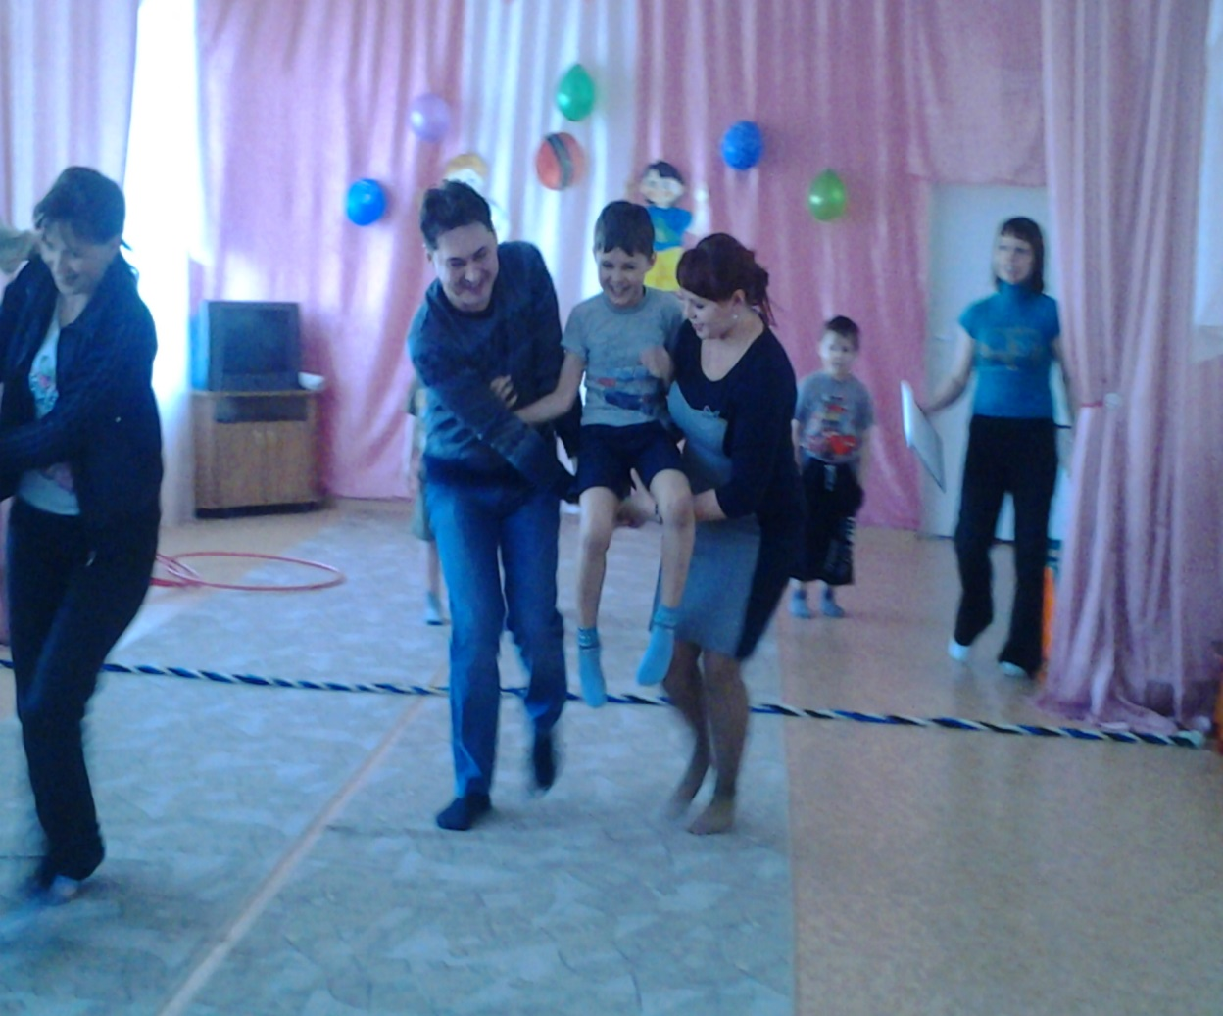

**Эстафета «Переправа»**

Папе с мамой нужно перенести ребенка на скрещенных руках на другой берег.

*3 ребенок:* Всей семьей возьмемся дружно

Собирать в лесу дрова.

Мама – ловко, папа – быстро,

Всей быстрей конечно я.

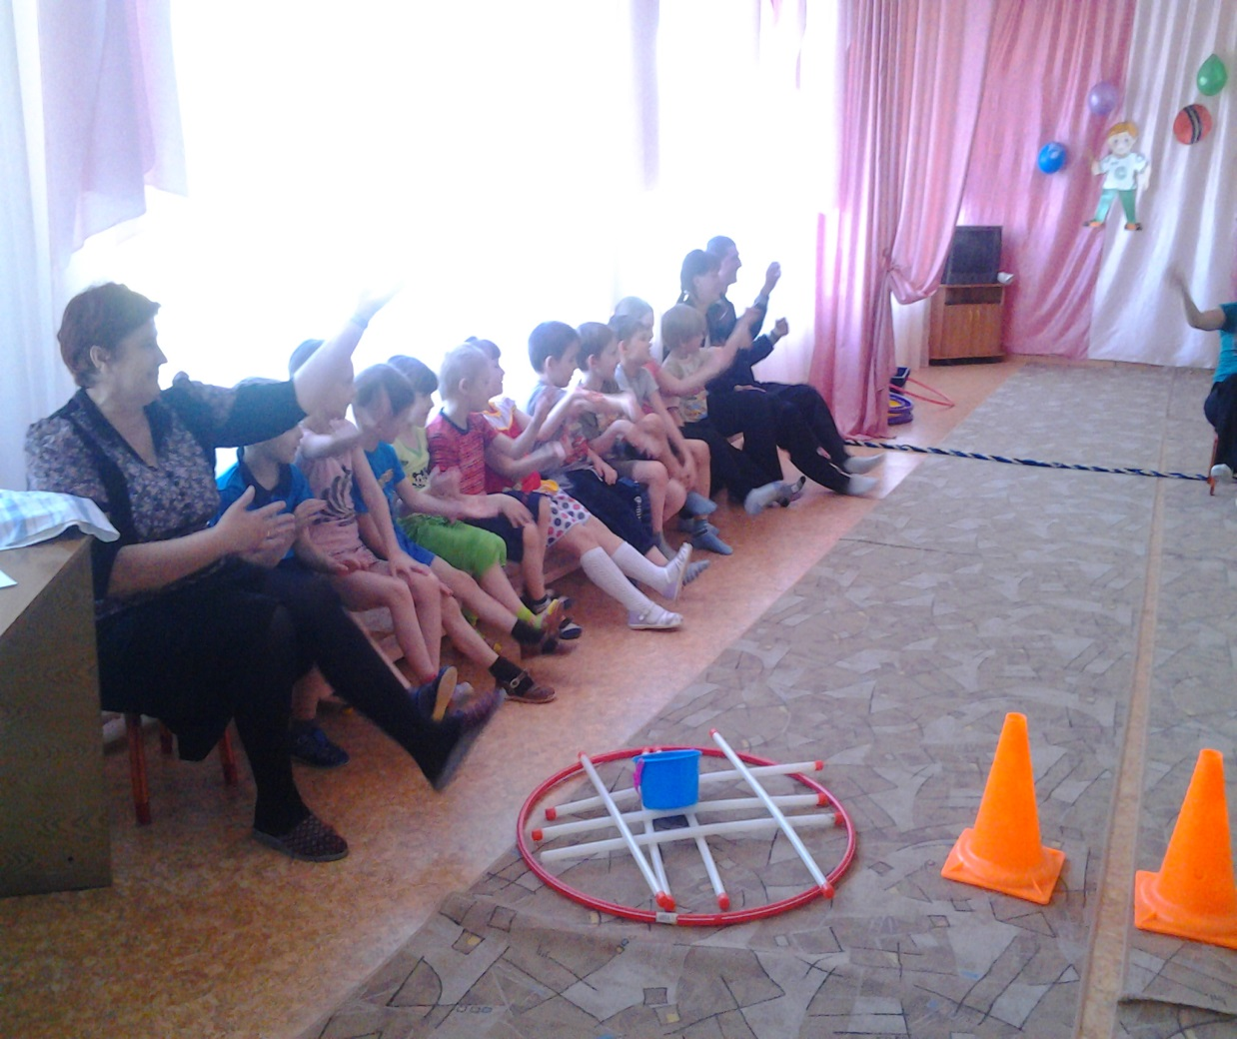

**Эстафета «Разложи костер»**

Ребенок бежит до ориентира с обручем в руках и оставляет его там(обруч – это место для «костра»). Возвращается обратно и передает эстафету папе. Тот бежит с «дровами» к ориентиру и кладет их в обруч. Мама бежит с котелком и устанавливает его на «костер».

**Музыкальная пауза «Разминка»** (Приложение 2)

*Ведущий:* Ну вот, костер мы разложили, и в котелке начинает закипать вода, пора варить уху. Но для того, чтобы ее приготовить необходимо наловить рыбы. Вот этим мы сейчас и займемся!

*4 ребенок:* Рыбу папа ловит ловко

У него ведь есть сноровка.

Я ее в ведро кладу,

Быстро мамочке несу.

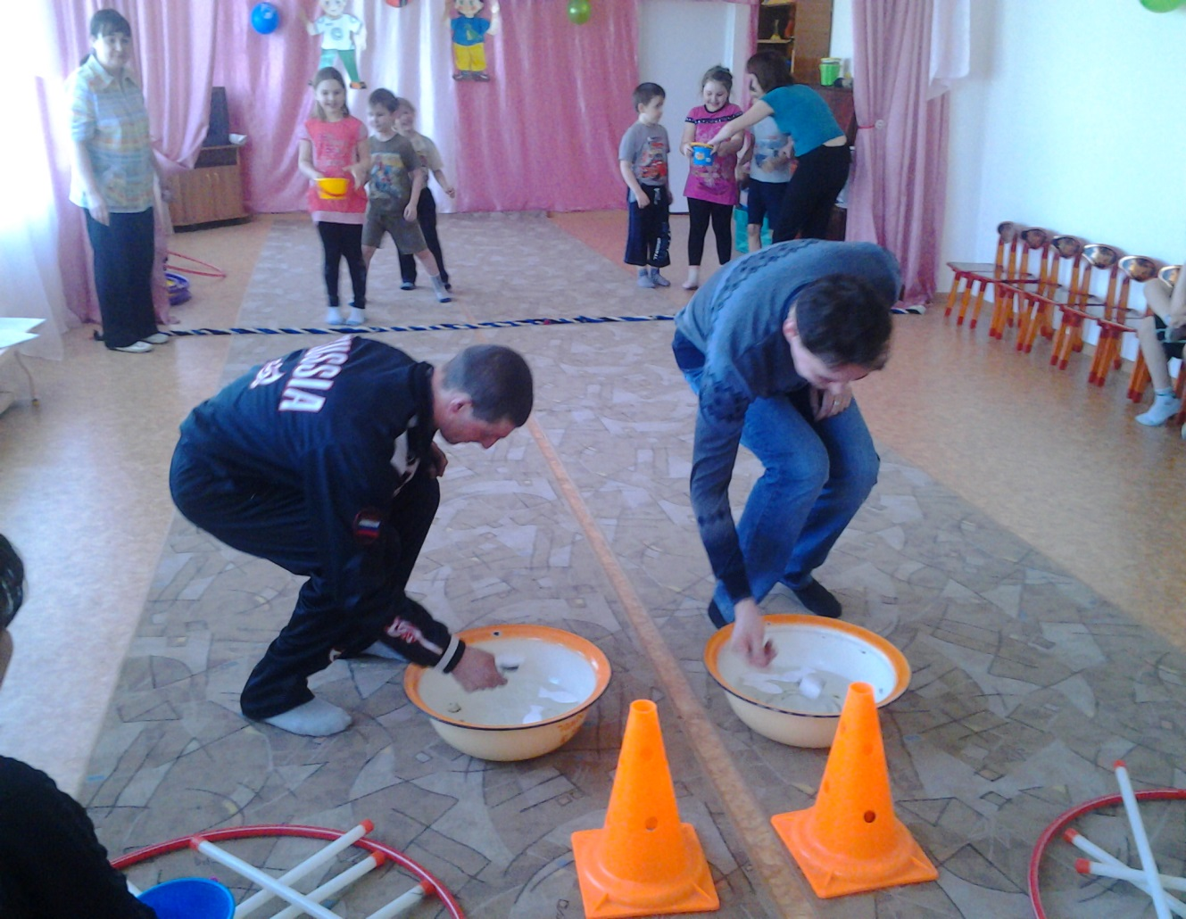

**Эстафета «Сварим уху»**

Ставится таз с водой, в котором плавают рыбки (пенопласт). По сигналу папа подбегает к «водоему» и с помощью ложки выуживает рыбку из воды, далее бежит с уловом к ребенку. Тот уже стоит с ведерком в руках. Получив от папы рыбу и положив ее в ведро, ребенок несет улов рыбу. Побеждает та команда, у которой быстрее окажется вся рыба в котелке.

*Ведущий:* Костер мы разложили, ухи наварили, а теперь пора и отдохнуть.

**Пальчиковая игра** (Приложение 3)

*Ведущий:* Вот и подошло к концу наше путешествие и нам пора возвращаться обратно. В лесу пошел дождь, а у вас только один зонт.

*5 ребенок:* Возвращаемся домой,

Напустился дождь грибной

Зонт один – а нам с семьей

Нужно всем попасть домой!

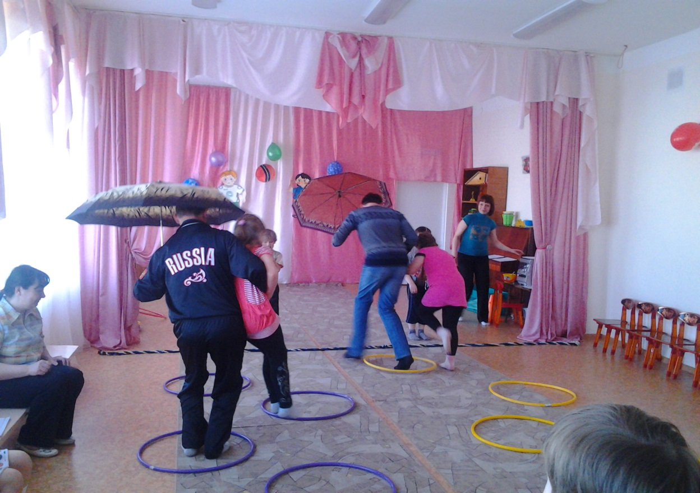мой.

Папа первым переплавляет ребенка. Взявшись за руки, они вдвоем под зонтом перепрыгивают через «лужи» (обручи). Папа оставляет ребенка на линии финиша, возвращается за мамой и они таким же образом преодолевают расстояние.

*Ведущий:* Вот так под одним зонтом вся семья вернулась домой.

Всей семьей почаще нужно

В лес и в парк в поход ходить.

Вместе с мамой, вместе с папой

С физкультурою дружить.

*Слово жюри. Подведение итогов. Награждение.*

*Приложение 1.*

В нашем спортивном состязании принимают участие:

команда «Семицветик» (девиз:«Живи, увлекайся, но помни одно, что дружба на свете дороже всего!»);

команда «Радуга» (девиз: «Не унывать! Все пройти и все узнать!») ;

команда: «Почемучки» (девиз:«Мы пытливые умы, мы с вопросами на ты!»);

команда «Мудрецы» (девиз: Мы почти что «Мудрецы»: много мы читаем. Умники и умницы много знать желаем.

В нашем зале присутствуют болельщики. От них зависит победа команд. Напоминаем правила поведения:

**НЕЛЬЗЯ:** кричать, шуметь, мешать, подсказывать.

**МОЖНО:** болеть за команду, отвечать, когда спросят, следить за результатами конкурса.

В зале так же присутствует жюри, которое будет следить за правильностью выполнения заданий и подводить итоги.

*Приложение 2.*

**Разминка**

Делаем разминку

Держим ровно спинку.

Голову назад, вперед,

Вправо, влево, поворот.

Руки вверх поднять прямые

Высокие какие!

Еще выше потянитесь

Вправо-влево повернитесь.

А теперь танцует таз.

Посмотрите-ка на нас!

Этим славным упражненьем

Поднимаем настроенье!

Дальше будем приседать:

Дружно сесть и дружно встать.

Прыгать нам совсем не лень,

Словно мячик целый день.

*Приложение 3.*

**Пальчиковая игра**

Эй, ребята, все ко мне.

Кто стоит там в стороне?

А ну быстрей лови кураж

И начинай игру-массаж.

Разотру ладошки сильно,

Каждый пальчик покручу.

Поздороваюсь со всеми,

Никого не обойду.

С ноготками поиграю,

Друг о друга их потру.

Потом руки «помочалю»,

Плечи мягко разомну.

Пальчик в пальчик я вложу,

На замочек я закрою

И тепло поберегу.

Вытяну я пальчики,

Пусть бегут, как зайчики.